†
Liturgie
bij de dankdienst voor het leven
voorafgaande aan de begrafenis van

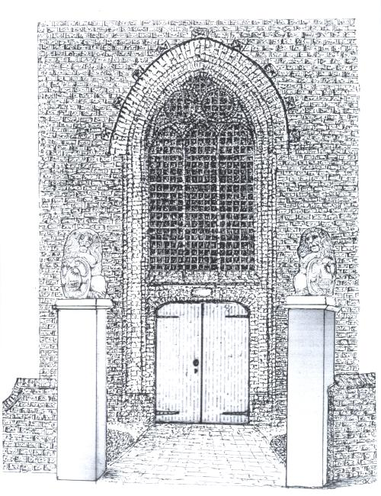

Cornelis Krommenhoek

*Nijmegen 19 januari 1934 †Domburg 28 augustus 2022

Protestantse Dorpskerk, Waterstraat 2 te Oostkapelle
Vrijdag 2 september 2022 om 11.00 uur

Predikant: ds. Ph.A. Beukenhorst
Organist: dhr. Rinus Jobse
Ouderling van dienst: dhr. Dirk van Maldegem

- Orgelspel voorafgaande aan de dienst

- Binnenkomst predikant en ouderling van dienst

- Muziek: ‘Air on G string’ (Joh.Seb. Bach)
En langzaam zweeft iets dierbaars heen.
Je wilt het grijpen om je heen.
Vasthouden, dat het niet verder kan.
Maar dan een zucht en ’t is geweest.
Die tijd, die je samen, zo innig hebt beleefd.
- Lezing van het rouwbericht (staan)

- Ogenblik van stilte (blijven staan)

- Verwelkoming en groet (hierna zitten)

- Met het licht van de Paaskaars, wordt een rouwkaars aangestoken en bij de foto gezet door Selke en Bas

- Een witte gedachtenissteen met de naam van Kees wordt bij de foto neergelegd door Maaike en Owain

- Jolanda haalt herinneringen op en gedenkt haar vader

- Sietske vertelt over haar vader

- Marcel deelt wie zijn schoonvader voor hem was

- Selke en Maaike vertellen over hun opa

- Muziek: ‘Adagio concerto in D Minor BWV 974’ (Glenn Gould)
Wij zijn ter wereld gekomen
om ons leven te vormen
naar het beeld van ons hart.
Nu je vertrokken bent, blijf je.
Ongezien, ongehoord, maar altijd aanwezig,
nog altijd geliefd, voor eeuwig gemist,
voor altijd in het beeld van ons hart.
- Gebed

- Lezing uit de Bijbel: vrij naar Psalm 23 – Een lied van David (gekalligrafeerd door Kees Krommenhoek)

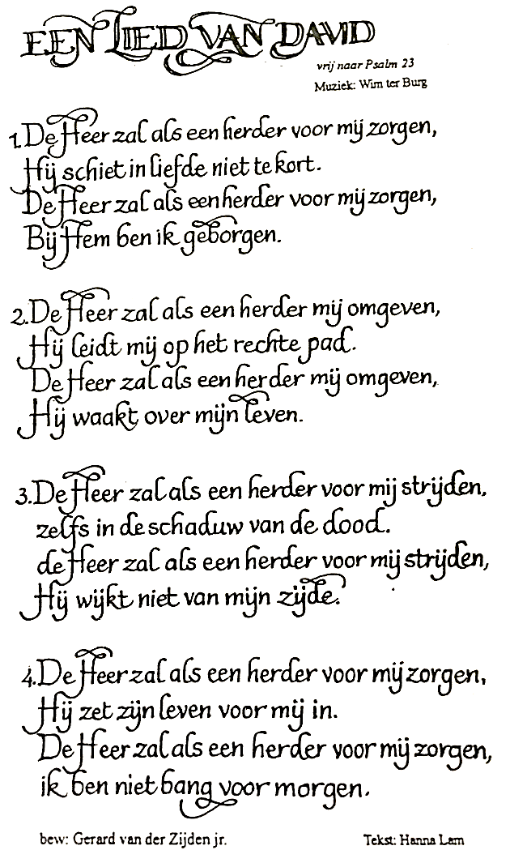

- Muziek: ‘The Lord is my Shepherd. Psalm 23’ (Choir of Wells, Cathedral)
De Psalmen staan
beschermend om mij heen.
Zij zingen dat mij
alles is vergeven.
Geen stem spreekt er
het schuldig uit, niet één.
Je zult niet sterven,
klinkt het, je zult leven.
Dat ik er was,
staat eenmaal op een steen.
Dat ik er zijn zal
staat bij God geschreven.
[Geert Boogaard]

- Korte overdenking

- Samen zingen: Liedboek 886: strofen 1 en 2 –
1.Abba, Father, let me be
yours and yours alone.
May my will forever be
evermore your own.
Never let my heart grow cold.
Never let me go.
Abba, Father, let me be
yours and yours alone.

2.Abba, Vader, U alleen,
U behoor ik toe.
U alleen doorgrondt mijn hart,
U behoort het toe.
Laat mijn hart steeds vurig zijn,
U laat nooit alleen
Abba, Vader, U alleen,
U behoor ik toe.

- Gebed, gevolgd door stil persoonlijk gebed

- Woorden van uitgeleide

- De witte steen wordt neergelegd op het boek

- De foto wordt neergezet op de tafel

- Samen zingen we staande: Liedboek 913: 1, 3 en 4
1.Wat de toekomst brengen moge,
mij geleidt des Heren hand;
moedig sla ik dus de ogen
naar het onbekende land.
Leer mij volgen zonder vragen;
Vader, wat Gij doet is goed!
Leer mij slechts het heden dragen
met een rustig, kalme moed!

3.Laat mij niet mijn lot beslissen:
zo ik mocht ik durfde niet.
Ach, hoe zou ik mij vergissen,
als Gij mij de keuze liet!
Wil mij als een kind behandelen,
dat alleen de weg niet vindt:
neem mijn hand in uwe handen
en geleid mij als een kind.

4.Waar de weg mij brengen moge,
aan des Vaders trouwe hand,
loop ik met gesloten ogen
naar het onbekende land.

- Afscheidswoord, heenzending en zegen (staande)

- Aanwijzingen van de uitvaartondernemer

- Muziek bij het uitdragen: Yo-Yo Ma, Kathryn Stott – ‘The Swan’ (Saint-Saëns)

Predikant: ds. Ph.A. Beukenhorst
Duinweg 36, 4356 AS Oostkapelle
Telefoon: 0118-586648

†
Begrafenis op de Algemene Begraafplaats
aan de Babelweg te Domburg

- Afscheidswoorden

- Tekst:
En nu nog maar alleen,
Het lichaam los te laten.
De liefste en de kinderen te laten gaan.
Alleen nog maar het sterke licht,
het rode, zuivere van de late zon
te zien, te volgen-en de eigen weg te gaan.
Het werd, het was, het is gedaan.

- Gezamenlijk gebeden ‘Onze Vader’:
Onze Vader, die in de hemelen zijt,
uw naam worde geheiligd; uw Koninkrijk kome;
uw wil geschiede,
gelijk in de hemel alzo ook op de aarde.
Geef ons heden ons dagelijks brood;
en vergeef ons onze schulden,
gelijk ook wij vergeven onze schuldenaren;
en leid ons niet in verzoeking,
maar verlos ons van de boze.
Want van U is het Koninkrijk
en de kracht en de heerlijkheid
in eeuwigheid. Amen.

- Persoonlijke afscheidsgroet met bloem en blad

- Gelegenheid voor ontmoeting in zorgcentrum Simnia

